Муниципальное образование
Ханты-Мансийского автономного округа-Югры
Городской округ город Ханты-Мансийск

Муниципальное бюджетное дошкольное образовательное учреждение
«Центр развития ребенка - детский сад №15 «Страна чудес»
(МБДОУ «ЦРР - детский сад №15 «Страна чудес»)

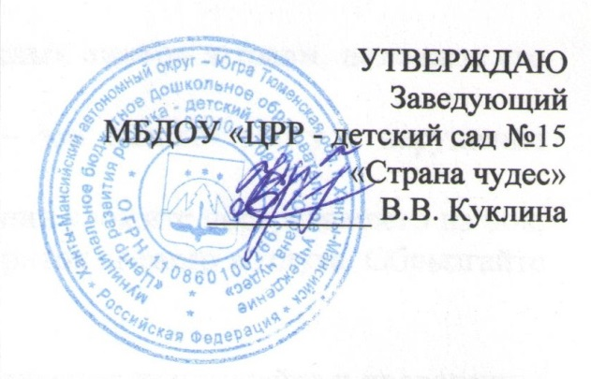

ПЛАН РАБОТЫ
«ШКОЛЫ МОЛОДОГО ПЕДАГОГА»
2018-2019 УЧЕБНЫЙ ГОД

Ханты-Мансийск
План работы с молодыми педагогами
2018-2019 учебный год

Цель: создание условий для профессионального роста молодых специалистов, способствующих снижению проблем адаптации и успешному вхождению в профессиональную деятельность молодого педагога.
Задачи:
– оказать практическую помощь молодым педагогам в вопросах совершенствования теоретических знаний и повышения педагогического мастерства;
– выявить наиболее серьезные проблемы начинающих педагогов и пути их разрешения;
– использовать эффективные формы повышения профессиональной компетентности и профессионального мастерства молодых специалистов, обеспечить информационное пространство для самостоятельного овладения профессиональными знаниями;
– развивать профессиональную компетентность, творческую активность, инициативу в инновационной, научно-методической, опытно-экспериментальной деятельности в вопросах формирования и использования предметно-развивающей среды в воспитательно-образовательных целях.
Прогнозируемые результаты:
- умеет применять психолого-педагогические знания в воспитательно-образовательной работе с ребенком;
- аналитические умения, позволяющие проводить анализ выполняемых в педагогическом взаимодействии с ребенком требований, оценивать данные требования
- умеет планировать, подготавливать и осуществлять процесс воспитательно-образовательной работы с ребенком;
- умеет анализировать индивидуальные качества ребенка и организовывать психолого-педагогическую поддержку развития ребенка;
- умеет анализировать развивающую среду в дошкольном образовательном учреждении и создавать эстетически грамотно организованную и психологически комфортную развивающуюся среду в нем;
- умеет использовать современные инновационные технологии в образовательно-воспитательном взаимодействии с ребенком;
- стремиться к достижению профессиональных успехов в образовательном пространстве ДОУ.

№ п/п | Содержание работы, встреч с педагогами | Сроки | Ответственный
 | Организация наставничества для молодых педагогов, имеющих проблемы в практической педагогической деятельности. Определение педагогов – наставников для молодых специалистов. Составление плана работы педагога-наставника. | сентябрь  2 неделя | ст. воспитатель  Рукан А.И.
 | Выбор тем по самообразованию. Составление программы. | сентябрь  3 неделя | педагоги-наставники
 | Семинар – практикум. Тема: «Оптимизация познавательного развития в условиях ДОУ в соответствии с ФГОС ДО». | октябрь  1неделя | зам. зав. ВОР
 | Семинар «Выявление, поддержка, развитие одарённых детей в условиях ДОУ». | октябрь  2 неделя | ст. воспитатель  Рукан А.И
 | Открытый просмотр «Инновационные подходы к ФЭМП у детей дошкольного возраста. Обучение детей элементарным математическим представлениям через игру». | октябрь  3 неделя | педагог-наставник  Кривощекова Е.А.
 | Просмотр работы молодых специалистов. | октябрь  4 неделя | педагоги-наставники
 | Деловая игра «Построение программы одного дня, насыщенного здоровьесберегающими технологиями». | ноябрь  1 неделя | педагоги-наставники
 | Консультация «Пространственно-предметная среда ДОУ, выступающая педагогическим условием познавательных интересов дошкольников». | ноябрь  2 неделя | ст. воспитатель  Рукан А.И.
 | Мастер-класс «Конкурс профессионального мастерства «Воспитатель года». | ноябрь  4 неделя | ст. воспитатель  Рукан А.И.
 | Открытые просмотры педагогических мероприятий педагогов-наставников «Формирование познавательных интересов дошкольников в совместных видах деятельности (экскурсии, КВН, беседы, интеллектуальные игры…)» | декабрь  1 неделя | педагоги-наставники
 | Деловая игра «Интеллектуальные игры как средство развития познавательной активности». | декабрь  2 неделя | ст. воспитатель  Рукан А.И.
 | Консультация для воспитателей «Речь воспитателя или учимся говорить красиво». | декабрь  3 неделя | учитель-логопед  Анчугова Т.В.
 | Открытый просмотры НОД по здоровьесбереженью. | январь  2 неделя | инструктор по ФК  Брагина А.Г.
 | Семинар «Роль нетрадиционного оборудования в повышении интереса у детей к подвижным играм» (с элементами тренинга). | январь  3 неделя | инструктор по ФК  Опрышко Н.А.
 | Консультация «Совместная деятельность учителя - логопеда и воспитателя в работе с детьми с ОВЗ». | январь  3 неделя | учитель-логопед  Анчугова Т.В.
 | Семинар – практикум «Современные проблемы взаимодействия детского сада и семьи». | февраль  1 неделя | педагог-психолог Шишкина Ж.В., Черкашина Н.А.
 | Консультация «Воспитательно - образовательный процесс в режимных моментах». | февраль  2 неделя | ст. воспитатель  Рукан А.И.
 | «Неделя молодого педагога». | февраль  3 неделя | ст. воспитатель  Рукан А.И.
 | Консультация «Организация природоохранных акций как средство экологического воспитания дошкольников». | март  3 неделя | ст. воспитатель  Рукан А.И..
 | Консультация «Система мероприятий в ДОУ по профилактике детского дорожно-транспортного травматизма». | апрель  1 неделя | ст. воспитатель  Рукан А.И.
 | Открытые НОД, согласно требованиям ФГОС ДО НОД «Первый шаг на пути к здоровью». | апрель  2 неделя | Педагоги стажисты
 | Консультация «Организация воспитательно – образовательного процесса в рамках недели молодого педагога». | апрель  3 неделя | ст. воспитатель  Рукан А.И.
 | Консультация «Модернизация настольно – печатных дидактических и сюжетно- ролевых игр». | апрель  4 неделя | молодые педагоги,  педагоги-наставники
 | Консультация «Организация летней оздоровительной работы с детьми в ДОУ». | май  2 неделя | зам. зав. по ВОР  Кармишина О.В.
 | Анализ деятельности за год. Составление перспективного плана самообразования на новый учебный год с учетом ФГОС. | май  4 неделя | ст. воспитатель  Рукан А.И.

